Kebony Clear RAP 22×142 mm Terrassendiele glatt, Seiten genutet, Kanten gerundet #2131

Kebony

Eigenschaften

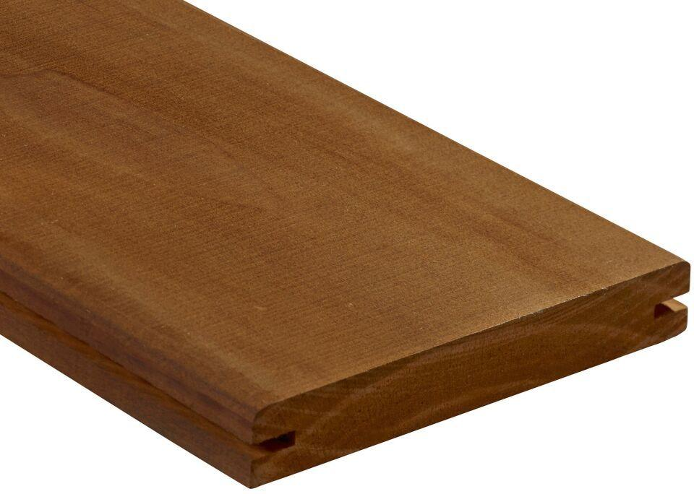

HAN:

2131

Farbton

dunkelbraun

Breite (mm)

142,00

Höhe (mm)

22,00

Länge (mm)

2.400,00 - 5.400,00